Один раз мы всем классом пошли в цирк. Я очень радовался, когда шел туда, потому что мне уже скоро восемь лет, а я был в цирке только один раз, и то очень давно. Главное, Аленке всего только шесть лет, а вот она уже успела побывать в цирке целых три раза. Это очень обидно. И вот теперь мы всем классом пошли в цирк, и я думал, как хорошо, что уже большой и что сейчас, в этот раз, все увижу как следует. А в тот раз я был маленький, я не понимал, что такое цирк. В тот раз, когда на арену вышли акробаты и один полез на голову другому, я ужасно расхохотался, потому что думал, что это они так нарочно делают, для смеху, ведь дома я никогда не видел, чтобы взрослые дядьки карабкались друг на друга. И на улице тоже этого не случалось. Вот я и рассмеялся во весь голос. Я не понимал, что это артисты показывают свою ловкость. И еще в тот раз я все больше смотрел на оркестр, как они играют — кто на барабане, кто на трубе, — и дирижер машет палочкой, и никто на него не смотрит, а все играют как хотят. Это мне очень понравилось, но пока я смотрел на этих музыкантов, в середине арены выступали артисты. И я их не видел и пропускал самое интересное. Конечно, я в тот раз еще совсем глупый был.
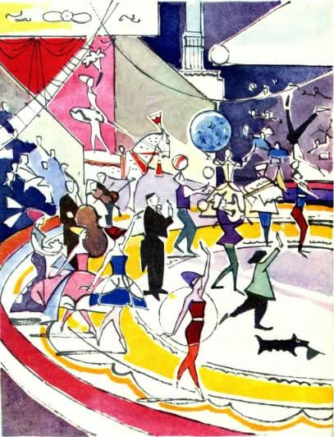
И вот мы пришли всем классом в цирк. Мне сразу понравилось, что он пахнет чем-то особенным, и что на стенах висят яркие картины, и кругом светло, и в середине лежит красивый ковер, а потолок высокий, и там привязаны разные блестящие качели. И в это время заиграла музыка, и все кинулись рассаживаться, а потом накупили эскимо и стали есть. И вдруг из-за красной занавески вышел целый отряд каких-то людей, одетых очень красиво — в красные костюмы с желтыми полосками. Они встали по бокам занавески, и между ними прошел их начальник в черном костюме. Он громко и немножко непонятно что-то прокричал, и музыка заиграла быстро-быстро и громко, и на арену выскочил артист-жонглер, и началась потеха. Он кидал шарики, по десять или по сто штук вверх, и ловил их обратно. А потом схватил полосатый мяч и стал им играть... Он и головой его подшибал, и затылком, и лбом, и по спине катал, и каблуком наподдавал, и мяч катался по всему его телу как примагниченный. Это было очень красиво. И вдруг жонглер кинул этот мячик к нам в публику, и тут уж началась настоящая суматоха, потому что я поймал этот мяч и бросил его в Валерку, а Валерка — в Мишку, а Мишка вдруг нацелился и ни с того ни с сего засветил прямо в дирижера, но в него не попал, а попал в барабан! Бамм! Барабанщик рассердился и кинул мяч обратно жонглеру, но мяч не долетел, он просто угодил одной красивой тетеньке в прическу, и у нее получилась не прическа, а нахлобучка. И мы все так хохотали, что чуть не померли.
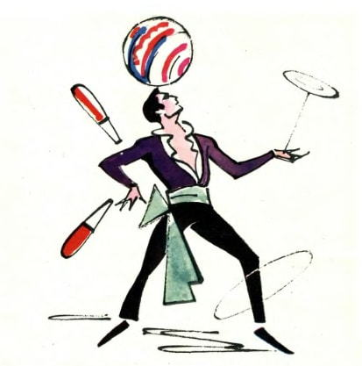
И когда жонглер убежал за занавеску, мы долго не могли успокоиться. Но тут на арену выкатили огромный голубой шар, и дядька, который объявляет, вышел на середину и что-то прокричал неразборчивым голосом. Понять нельзя было ничего, и оркестр опять заиграл что-то очень веселое, только не так быстро, как раньше.
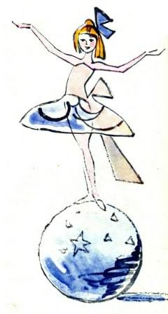
И вдруг на арену выбежала маленькая девочка. Я таких маленьких и красивых никогда не видел. У нее были синие-синие глаза, и вокруг них были длинные ресницы. Она была в серебряном платье с воздушным плащом, и у нее были длинные руки; она ими взмахнула, как птица, и вскочила на этот огромный голубой шар, который для нее выкатили. Она стояла на шаре. И потом вдруг побежала, как будто захотела спрыгнуть с него, но шар завертелся под ее ногами, и она на нем вот так, как будто бежала, а на самом деле ехала вокруг арены. Я таких девочек никогда не видел. Все они были обыкновенные, а эта какая-то особенная. Она бегала по шару своими маленькими ножками, как по ровному полу, и голубой шар вез ее на себе: она могла ехать на нем и прямо, и назад, и налево, и куда хочешь! Она весело смеялась, когда так бегала, как будто плыла, и я подумал, что она, наверно, и есть Дюймовочка, такая она была маленькая, милая и необыкновенная. В это время она остановилась, и кто-то ей подал разные колокольчатые браслеты, и она надела их себе на туфельки и на руки и снова стала медленно кружиться на шаре, как будто танцевать. И оркестр заиграл тихую музыку, и было слышно, как тонко звенят золотые колокольчики на девочкиных длинных руках. И это все было как в сказке. И тут еще потушили свет, и оказалось, что девочка вдобавок умеет светиться в темноте, и она медленно плыла по кругу, и светилась, и звенела, и это было удивительно, — я за всю свою жизнь не видел ничего такого подобного.
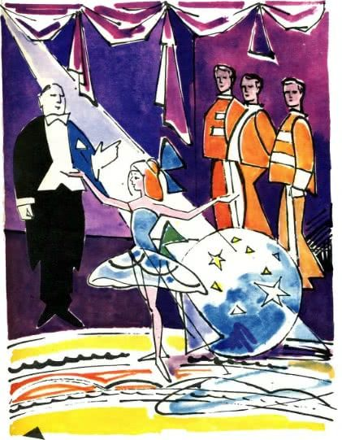
И когда зажгли свет, все захлопали и завопили «браво», и я тоже кричал «браво». А девочка соскочила со своего шара и побежала вперед, к нам поближе, и вдруг на бегу перевернулась через голову, как молния, и еще, и еще раз, и все вперед и вперед. И мне показалось, что вот она сейчас разобьется о барьер, и я вдруг очень испугался, и вскочил на ноги, и хотел бежать к ней, чтобы подхватить ее и спасти, но девочка вдруг остановилась как вкопанная, раскинула свои длинные руки, оркестр замолк, и она стояла и улыбалась. И все захлопали изо всех сил и даже застучали ногами. И в эту минуту эта девочка посмотрела на меня, и я увидел, что она увидела, что я ее вижу и что я тоже вижу, что она видит меня, и она помахала мне рукой и улыбнулась. Она мне одному помахала и улыбнулась. И я опять захотел подбежать к ней, и я протянул к ней руки. А она вдруг послала всем воздушный поцелуй и убежала за красную занавеску, куда убегали все артисты. И на арену вышел клоун со своим петухом и начал чихать и падать, но мне было не до него. Я все время думал про девочку на шаре, какая она удивительная и как она помахала мне рукой и улыбнулась, и больше уже ни на что не хотел смотреть. Наоборот, я крепко зажмурил глаза, чтобы не видеть этого глупого клоуна с его красным носом, потому что он мне портил мою девочку: она все еще мне представлялась на своем голубом шаре.
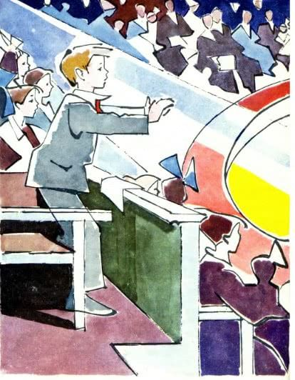
А потом объявили антракт, и все побежали в буфет пить ситро, а я тихонько спустился вниз и подошел к занавеске, откуда выходили артисты.
Мне хотелось еще раз посмотреть на эту девочку, и я стоял у занавески и глядел — вдруг она выйдет? Но она не выходила.
А после антракта выступали львы, и мне не понравилось, что укротитель все время таскал их за хвосты, как будто это были не львы, а дохлые кошки. Он заставлял их пересаживаться с места на место или укладывал их на пол рядком и ходил по львам ногами, как по ковру, а у них был такой вид, что вот им не дают полежать спокойно. Это было неинтересно, потому что лев должен охотиться и гнаться за бизоном в бескрайних пампасах и оглашать окрестности грозным рычанием, приводящим в трепет туземное население. А так получается не лев, а просто я сам не знаю что.
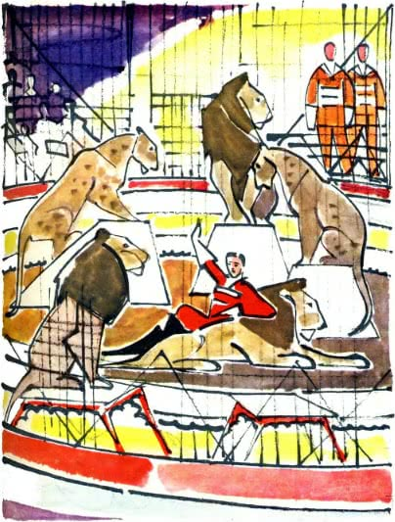
И когда кончилось и мы пошли домой, я все время думал про девочку на шаре.
А вечером папа спросил:
— Ну как? Понравилось в цирке?
Я сказал:
— Папа! Там в цирке есть девочка. Она танцует на голубом шаре. Такая славная, лучше всех! Она мне улыбнулась и махнула рукой! Мне одному, честное слово! Понимаешь, папа? Пойдем в следующее воскресенье в цирк! Я тебе ее покажу!
Папа сказал:
— Обязательно пойдем. Обожаю цирк!
А мама посмотрела на нас обоих так, как будто увидела в первый раз.
...И началась длиннющая неделя, и я ел, учился, вставал и ложился спать, играл и даже дрался, и все равно каждый день думал, когда же придет воскресенье, и мы с папой пойдем в цирк, и я снова увижу девочку на шаре, и покажу ее папе, и, может быть, папа пригласит ее к нам в гости, и я подарю ей пистолет-браунинг и нарисую корабль на всех парусах.
Но в воскресенье папа не смог идти. К нему пришли товарищи, они копались в каких-то чертежах, и кричали, и курили, и пили чай, и сидели допоздна, и после них у мамы разболелась голова, а папа сказал мне:
— В следующее воскресенье... Даю клятву Верности и Чести.
И я так ждал следующего воскресенья, что даже не помню, как прожил еще одну неделю. И папа сдержал свое слово: он пошел со мной в цирк и купил билеты во второй ряд, и я радовался, что мы так близко сидим, и представление началось, и я начал ждать, когда появится девочка на шаре. Но человек, который объявляет, все время объявлял разных других артистов, и они выходили и выступали по-всякому, но девочка все не появлялась. А я прямо дрожал от нетерпения, мне очень хотелось, чтобы папа увидел, какая она необыкновенная в своем серебряном костюме с воздушным плащом и как она ловко бегает по голубому шару. И каждый раз, когда выходил объявляющий, я шептал папе:
— Сейчас он объявит ее!
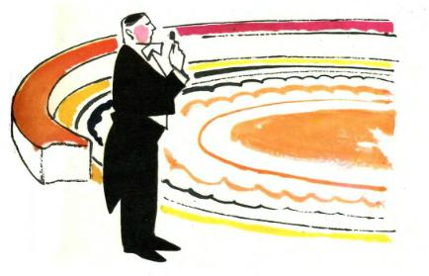
Но он, как назло, объявлял кого-нибудь другого, и у меня даже ненависть к нему появилась, и я все время говорил папе:
— Да ну его! Это ерунда на постном масле! Это не то!
А папа говорил, не глядя на меня:
— Не мешай, пожалуйста. Это очень интересно! Самое то!
Я подумал, что папа, видно, плохо разбирается в цирке, раз это ему интересно. Посмотрим, что он запоет, когда увидит девочку на шаре. Небось подскочит на своем стуле на два метра в высоту...
Но тут вышел объявляющий и своим глухонемым голосом крикнул:
— Ант-рра-кт!
Я просто ушам своим не поверил! Антракт? А почему? Ведь во втором отделении будут только львы! А где же моя девочка на шаре? Где она? Почему она не выступает? Может быть, она заболела? Может быть, она упала и у нее сотрясение мозга?
Я сказал:
— Папа, пойдем скорей, узнаем, где же девочка на шаре!
Папа ответил:
— Да, да! А где же твоя эквилибристка? Что-то не видать! Пойдем-ка купим программку!..
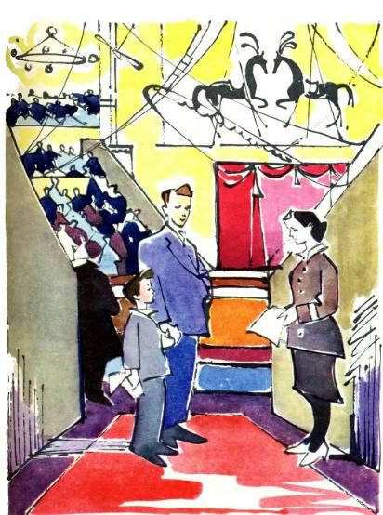
Он был веселый и довольный. Он огляделся вокруг, засмеялся и сказал:
— Ах, люблю... Люблю я цирк! Самый запах этот... Голову кружит...
И мы пошли в коридор. Там толклось много народу, и продавались конфеты и вафли, и на стенках висели фотографии разных тигриных морд, и мы побродили немного и нашли наконец контролершу с программками. Папа купил у нее одну и стал просматривать. А я не выдержал и спросил у контролерши:
— Скажите, пожалуйста, а когда будет выступать девочка на шаре?
— Какая девочка?
Папа сказал:
— В программе указана эквилибристка на шаре Т. Воронцова. Где она?
Я стоял и молчал. Контролерша сказала:
— Ах, вы про Танечку Воронцову? Уехала она. Уехала. Что ж вы поздно хватились?
Я стоял и молчал.
Папа сказал:
— Мы уже две недели не знаем покоя. Хотим посмотреть эквилибристку Т. Воронцову, а ее нет.
Контролерша сказала:
— Да она уехала... Вместе с родителями... Родители у нее «Бронзовые люди — Два-Яворс». Может, слыхали? Очень жаль. Вчера только уехали.
Я сказал:
— Вот видишь, папа...
— Я не знал, что она уедет. Как жалко... Ох ты боже мой!.. Ну что ж... Ничего не поделаешь...
Я спросил у контролерши:
— Это, значит, точно?
Она сказала:
— Точно.
Я сказал:
— А куда, неизвестно?
Она сказала:
— Во Владивосток.
Вон куда. Далеко. Владивосток. Я знаю, он помещается в самом конце карты, от Москвы направо.
Я сказал:
— Какая даль.
Контролерша вдруг заторопилась:
— Ну идите, идите на места, уже гасят свет! Папа подхватил:
— Пошли, Дениска! Сейчас будут львы! Косматые, рычат — ужас! Бежим смотреть!
Я сказал:
— Пойдем домой, папа.
Он сказал:
— Вот так раз...
Контролерша засмеялась. Но мы подошли к гардеробу, и я протянул номер, и мы оделись и вышли из цирка. Мы пошли по бульвару и шли так довольно долго, потом я сказал:
— Владивосток — это на самом конце карты. Туда, если поездом, целый месяц проедешь...
Папа молчал. Ему, видно, было не до меня. Мы прошли еще немного, и я вдруг вспомнил про самолеты и сказал:
— А на «ТУ-104» за три часа — и там!
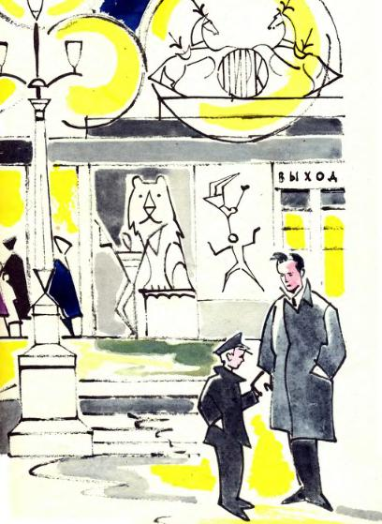
Но папа все равно не ответил. Он крепко держал меня за руку. Когда мы вышли на улицу Горького, он сказал:
— Зайдем в кафе-мороженое. Смутузим по две порции, а?
Я сказал:
— Не хочется что-то, папа.
— Там подают воду, называется «Кахетинская». Нигде в мире не пил лучшей воды.
Я сказал:
— Не хочется, папа.
Он не стал меня уговаривать. Он прибавил шагу и крепко сжал мою руку. Мне стало даже больно. Он шел очень быстро, и я еле-еле поспевал за ним. Отчего он шел так быстро? Почему он не разговаривал со мной? Мне захотелось на него взглянуть. Я поднял голову. У него было очень серьезное и грустное лицо.

